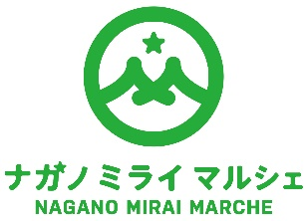
エントリー申込書

必要事項を記載の上、店舗と商品写真を添えて、メールまたは、FAXにてお申し込みください。
事業所名
代表者 | 様 |  |  |  | 役職名
ご担当者名 | 様 |  |  |  | 役職名
住所
TEL |  |  |  | 当日の連絡先
E-mail |  |  |  | 当日の参加人数 |  |  | 名
主な出品希望商品 |  | 商品名 |  |  |  | 内容
 | 商品① |  |  |  |  | ☐常温 ☐冷蔵 ☐調理販売
 | 商品② |  |  |  |  | ☐常温 ☐冷蔵 ☐調理販売
 | 商品③ |  |  |  |  | ☐常温 ☐冷蔵 ☐調理販売
電源の希望 | ☐希望する 使用機材名：
冷蔵ケースの希望 | □希望する |  | その他の希望 |  |  | 機器名（ ）
店舗のPRと
描く将来を記入
2023年７月31日（月）
送信先
参加申込締切
ナガノミライマルシェ運営事務局 （担当：北澤） TEL：026-251-0537
E-mail：infofc@kashiyo.com FAX 026-251-0500

